Национальный исследовательский университет «МЭИ»

Институт Радиотехники и электроники им. В.А. Котельникова

**Лабораторная работа № 1**

Законы распределения случайных процессов

Бригада №7

Студент: Жеребин В.Р.

Группа: ЭР-15-15

Москва

2018

**5. Стационарный нормальный случайный процесс**

,

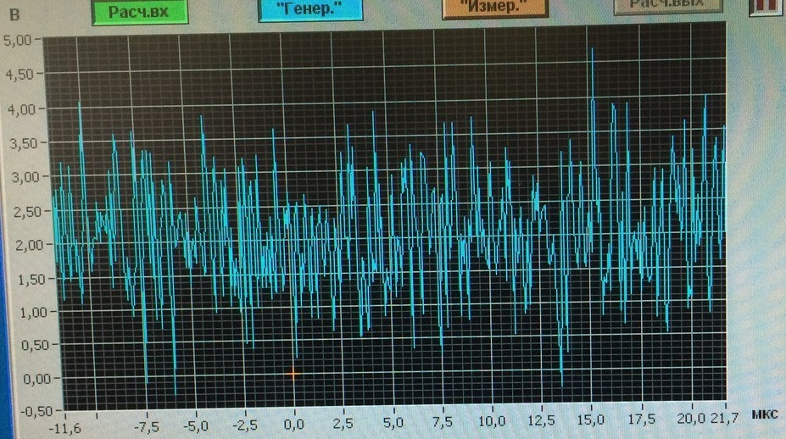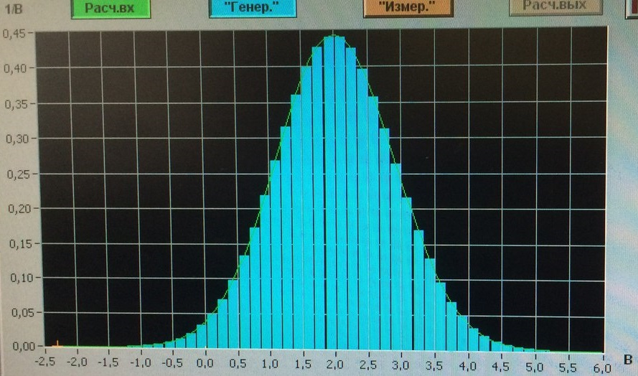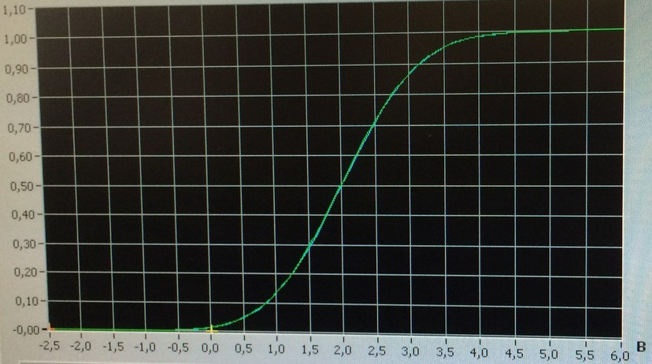

,

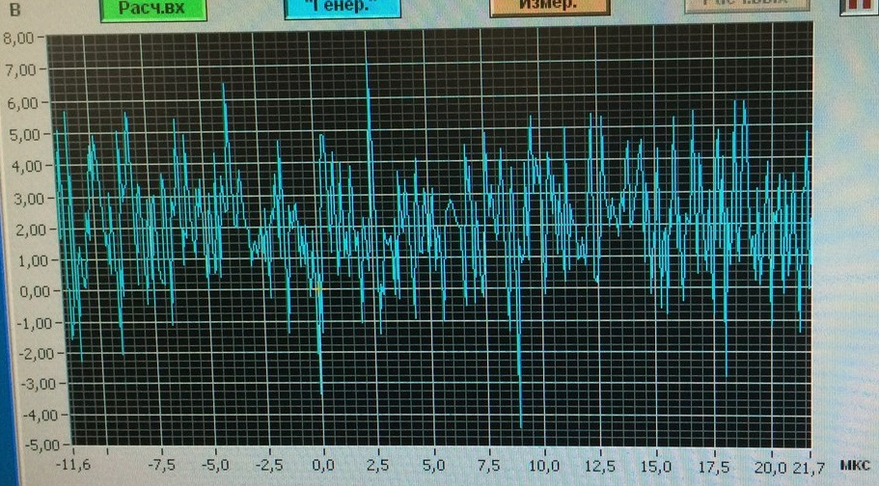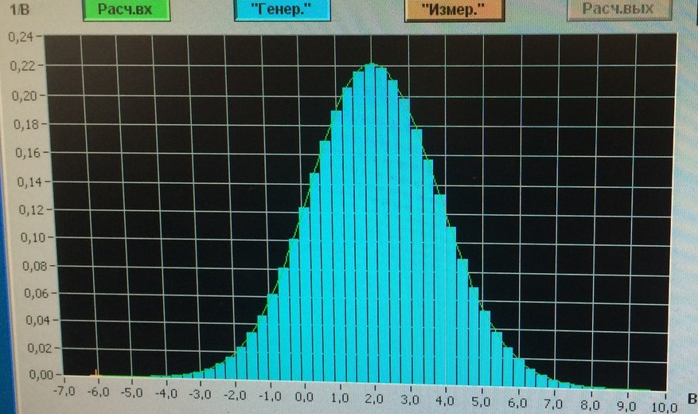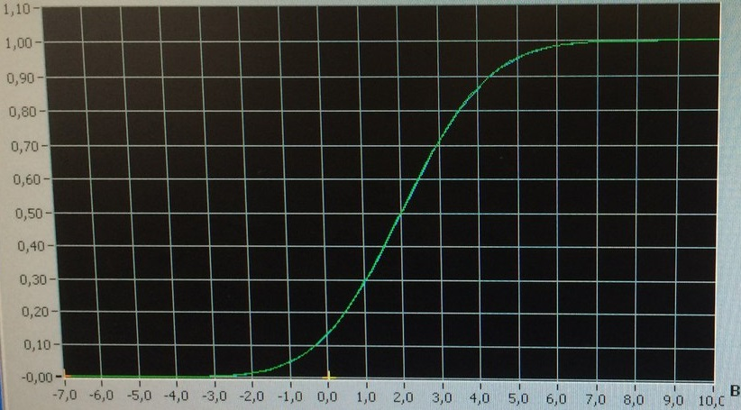

,

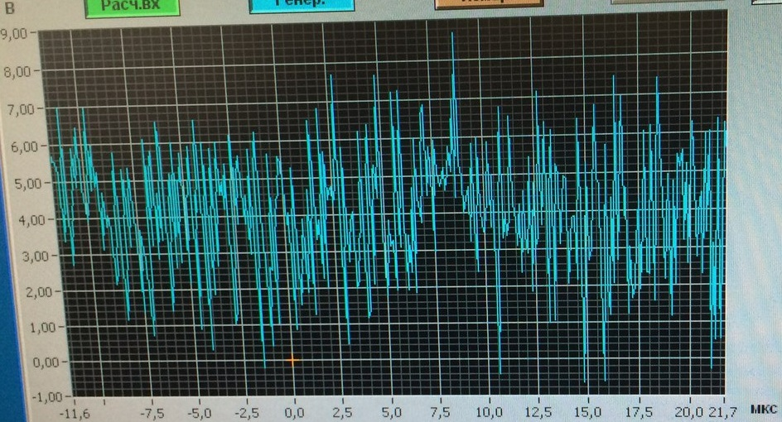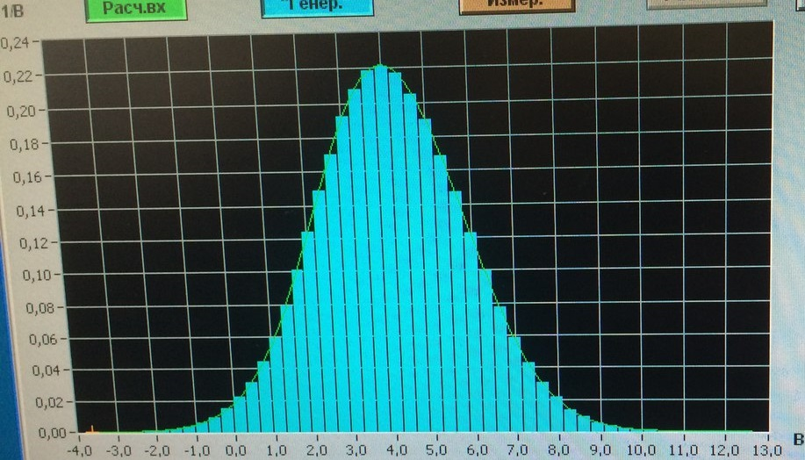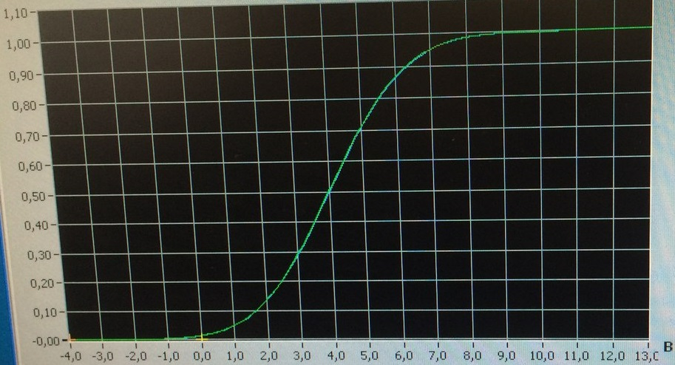

**6. Нелинейные преобразования случайного процесса**

6.1. Нелинейные элемент - двухполупериодный выпрямитель.

,,

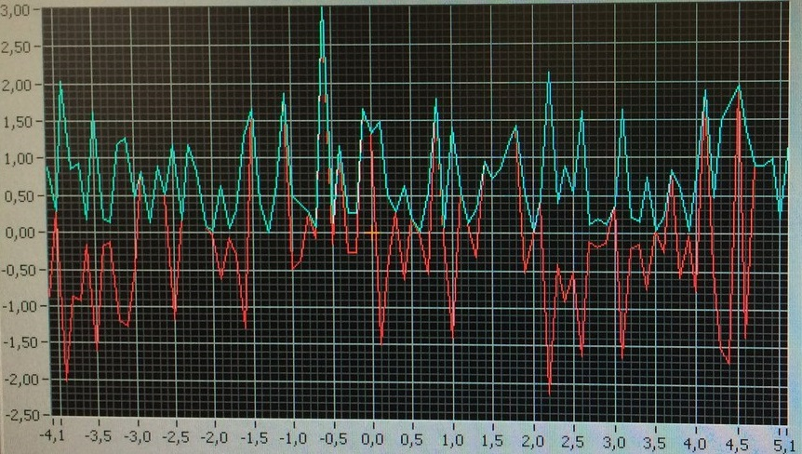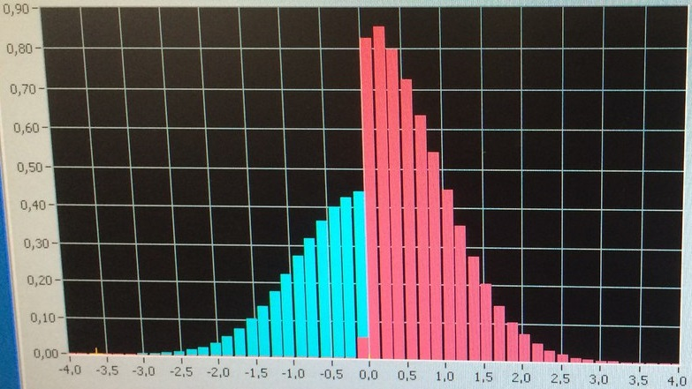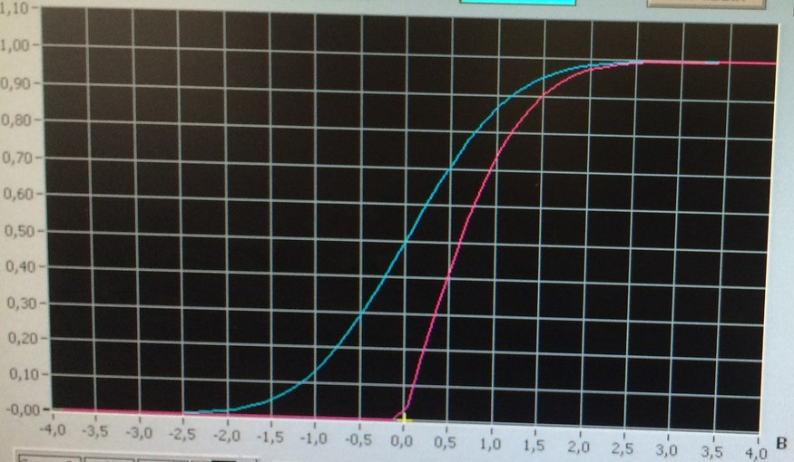

,,

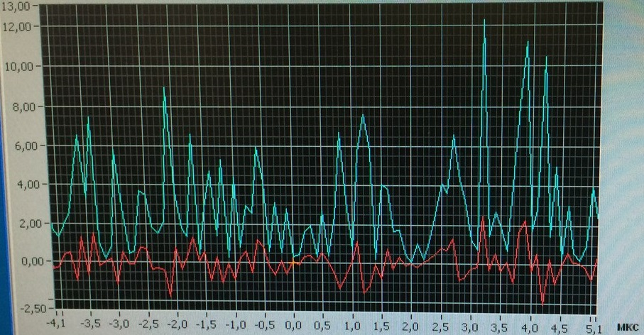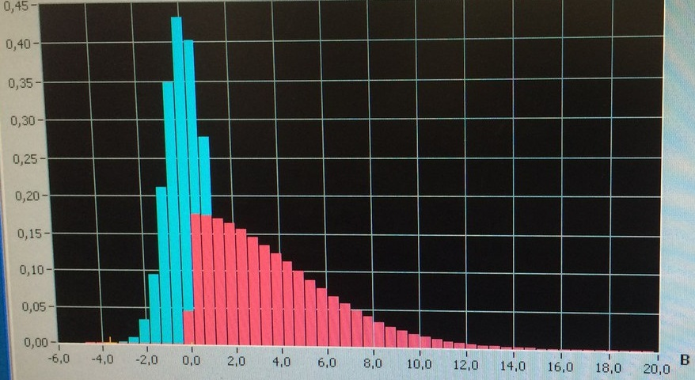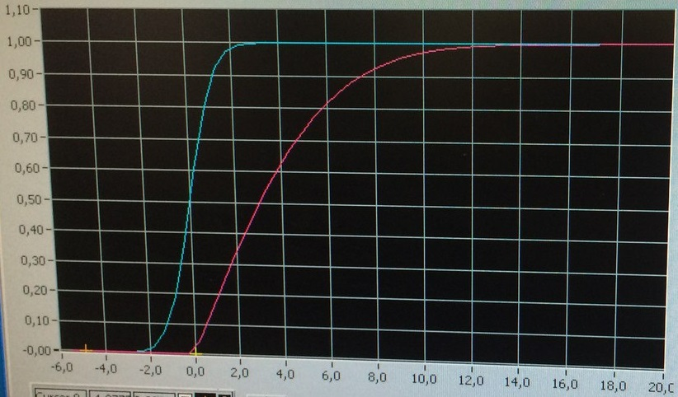

,

|  |  |
| --- | --- |
|  | C:\Users\User-PC\AppData\Local\Microsoft\Windows\INetCache\Content.Word\17.jpg |
|  | C:\Users\User-PC\AppData\Local\Microsoft\Windows\INetCache\Content.Word\18.jpg |
|  | C:\Users\User-PC\AppData\Local\Microsoft\Windows\INetCache\Content.Word\20.jpg |
|  | C:\Users\User-PC\AppData\Local\Microsoft\Windows\INetCache\Content.Word\21.jpg |

6.1. Нелинейные элемент - однополупериодный выпрямитель.

,,

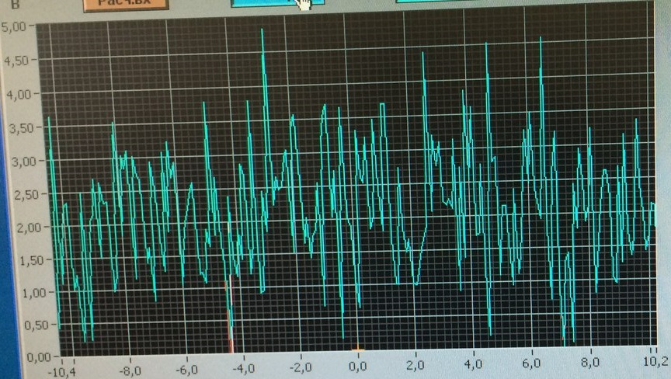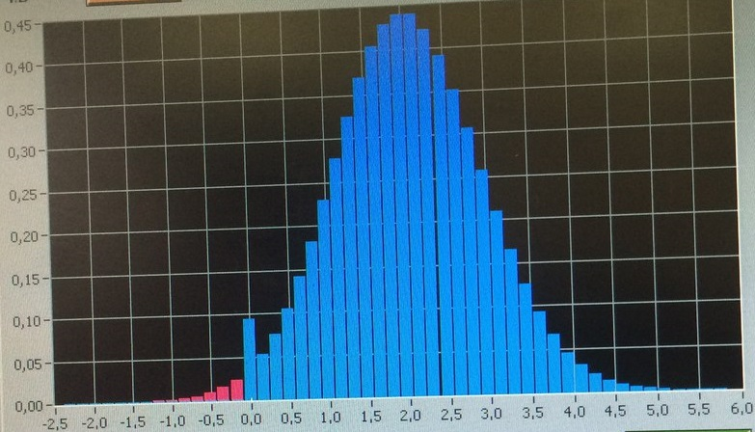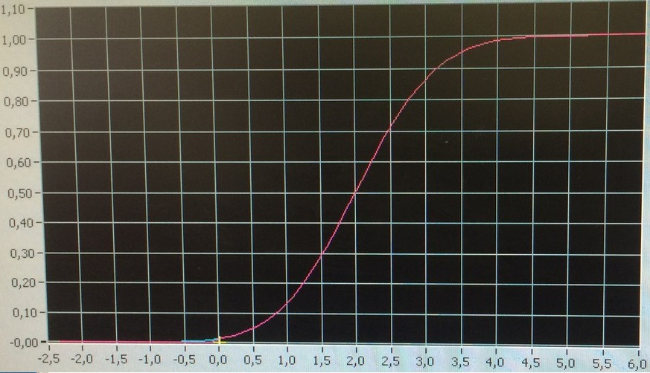

,,

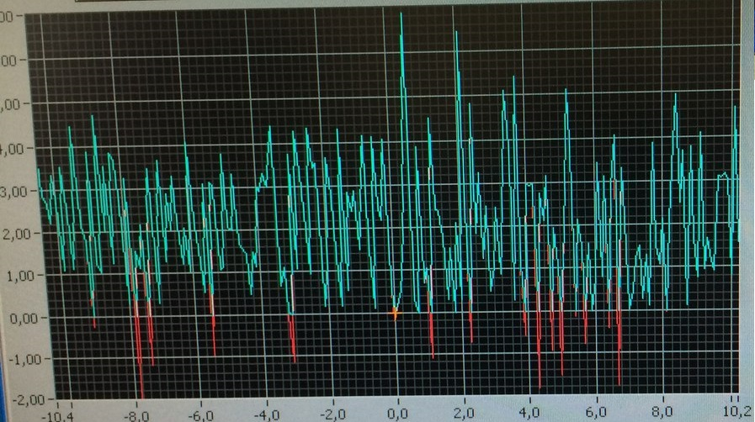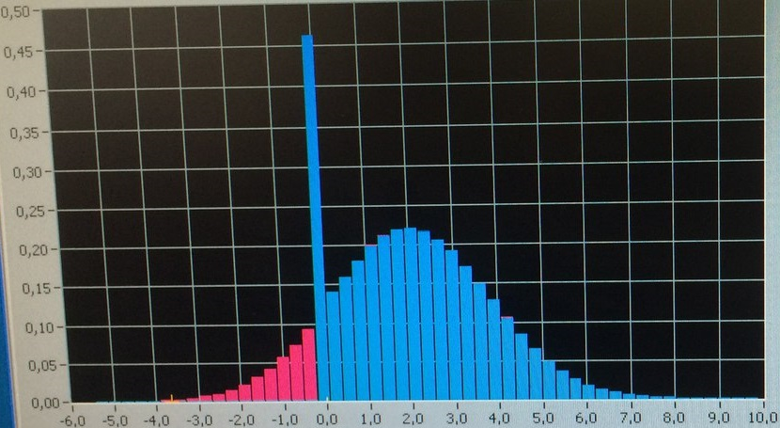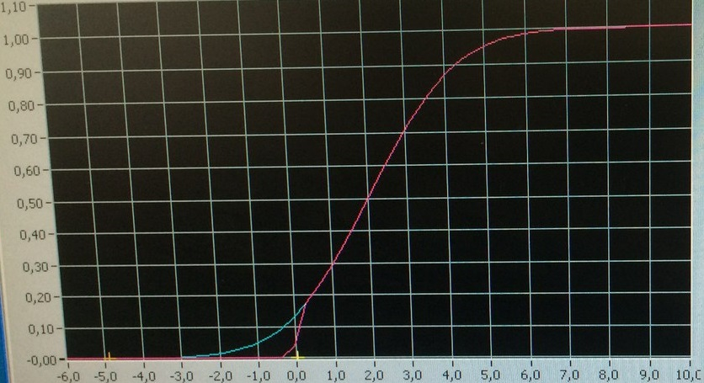

,,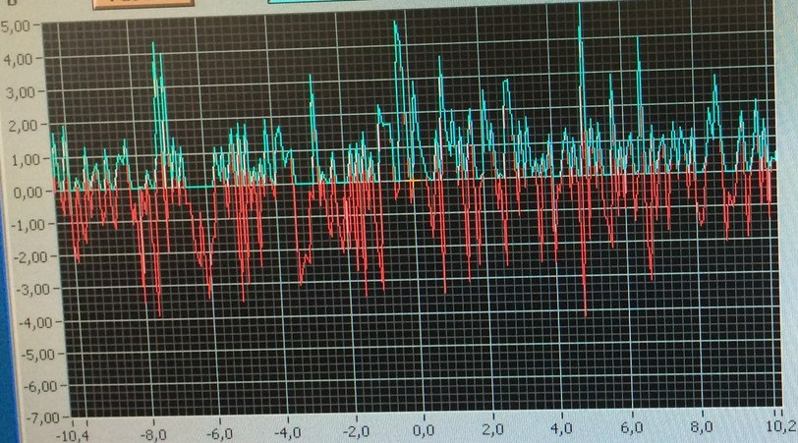

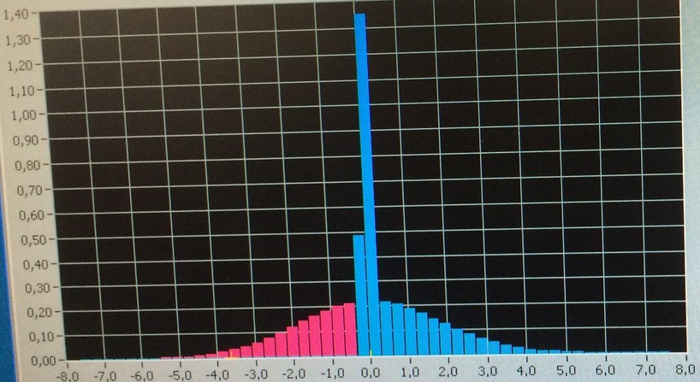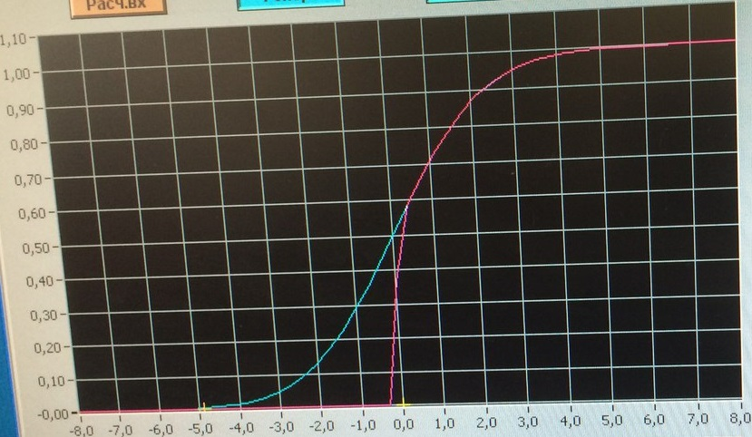

7. Аддитивная смесь сигнала и шума

|  |  |
| --- | --- |
| ,,, | |
| C:\Users\User-PC\AppData\Local\Microsoft\Windows\INetCache\Content.Word\32.jpg | C:\Users\User-PC\AppData\Local\Microsoft\Windows\INetCache\Content.Word\33.jpg |
| ,,, | |
| C:\Users\User-PC\AppData\Local\Microsoft\Windows\INetCache\Content.Word\35.jpg | C:\Users\User-PC\AppData\Local\Microsoft\Windows\INetCache\Content.Word\36.jpg |
| ,,, | |
| C:\Users\User-PC\AppData\Local\Microsoft\Windows\INetCache\Content.Word\39.jpg | C:\Users\User-PC\AppData\Local\Microsoft\Windows\INetCache\Content.Word\34.jpg |
| ,,, | |
| C:\Users\User-PC\AppData\Local\Microsoft\Windows\INetCache\Content.Word\37.jpg | C:\Users\User-PC\AppData\Local\Microsoft\Windows\INetCache\Content.Word\38.jpg |